DIE WELT DER TECHNIK
IN 100 OBJEKTEN

688 Seiten mit 290 Abbildungen,
davon 203 in Farbe. Hardcover.
ISBN 978-3-406-78314-2, € 39,95
Leseprobe

Vorzugspreis nur für Mitglieder im DEUTSCHEN MUSEUM
nur € 34,95 [D]

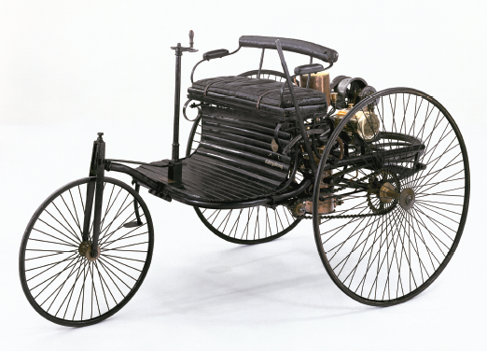

Benz-Patent-Motorwagen (1885)
© Deutsches Museum, Hans-Joachim Becker

JA, ich bin Mitglied im DEUTSCHEN MUSEUM
Informationen zum Datenschutz: Ihre Daten werden durch den Verlag C.H.BECK selbst und nicht außerhalb der Europäischen Union verarbeitet. Ihre Daten werden nur für die Zwecke Ihrer Bestellung bzw. der Kundenbindung verwendet und so lange aufbewahrt, wie es die gesetzlichen Vorschriften vorsehen. Sie haben das jederzeitige Recht auf Auskunft über die zu Ihrer Person gespeicherten Daten sowie auf Berichtigung unrichtiger Daten und auf Löschung Ihrer Daten sowie auf Einschränkung der Verarbeitung nach den Vorschriften der DS-GVO. Sie haben das Recht, formlos jederzeit der Verarbeitung mit Wirkung für die Zukunft zu widersprechen. Sie haben das Recht der Beschwerde gegen die Datenverarbeitung bei der für den Verlag C.H.BECK zuständigen Aufsichtsbehörde, dem Landesamt für Datenschutzaufsicht in Bayern. Im datenschutzrechtlichen Sinn verantwortliche Stelle: Verlag C.H.BECK, Wilhelmstr. 9, 80801 München; der Datenschutzbeauftragte ist erreichbar unter datenschutzbeauftragter@beck.de.
Von einem Cembalo aus dem Venedig des 16. Jahrhunderts über den Benz-Patent-Motorwagen
Nr. 1 und die Aufnahme Röntgens von der Hand seiner Frau bis zu einer Recyclingtasche und dem mRNA-Impfstoff gegen COVID -19 von BioNTech: Jedes der 100 im Buch beschriebenen Objekte stammt aus dem Deutschen Museum und erzählt seine Geschichte auf mehreren Ebenen: was zu seiner Erfindung führte, für welche Zeit es geschaffen wurde, wie es die Beziehung des Menschen zur Wirklichkeit und nicht zuletzt diese Wirklichkeit selbst verändert hat, wie sein Lebenslauf aussah und schließlich auch, auf welchen Wegen es ins Deutsche Museum fand. Auf diese Weise entstehen anschauliche, facettenreiche Porträts, in denen sich sowohl die Entwicklungslinien von Naturwissenschaft und Technik als auch die großen Zusammenhänge der Weltgeschichte spiegeln.
Bestellcoupon
Bestellen Sie ausschließlich mit diesem Bestellcoupon direkt* beim Verlag C.H.Beck, Katja Stegmair, Wilhelmstraße 9, 80801 München; Fax: 089 / 38189-520; katja.stegmair@beck.de

* Diese Bestellung kann innerhalb von 14 Tagen nach Absendung der Bestellung schriftlich beim Verlag C.H.Beck, 80791 München widerrufen werden. Zur Wahrung dieser Frist genügt die rechtzeitige Absendung des Widerrufs innerhalb dieses Zeitraums (Datum des Poststempels).

Ich / wir bestellen gegen Rechnung:
__ Expl. Die Welt der Technik in 100 Objekten
ISBN 978-3-406-78314-2 zum Mitglieds-Vorzugspreis von € 34,95 [D]
Die Lieferung ab Verlag C.H.Beck erfolgt versandkostenfrei.

____________________________________________________________________________
Vor- / Zuname

____________________________________________________________________________
Straße / Hausnr.

____________________________________________________________________________
PLZ / Ort
Wolfgang M. Heckl (Hrsg.) ist seit 2004 Ge-neraldirektor des Deutschen Museums. Er leitet den Oskar-von-Miller-Lehrstuhl für Wissenschaftskommunikation an der TU München mit einem Labor für Experimentalphysik im Deutschen Museum und lehrt in diesem Rahmen Physik und Wissenschaftskommunikation.

